山映水樱-tixtax比赛规则
【引言/省流】
井字棋是一款火热的双人棋类游戏，但鲜为人知的是它升级版——超级井字棋。超级井字棋在B站上有两种玩法，而我们采取网站tix.tax使用的玩法（翻到最后有视频教学，建议学完七、4.后继续阅读）进行比赛，所以如果你还不知道超级井字棋该怎么玩，请先看视频教学，这个四千多字的文档里不会教你的（本文档更多的是为了适配Minecraft和芒果方块服务器的特性，进行对原本超级井字棋游戏规则的补充）。
由于是双人对弈，因此为了让玩家有效观察棋局、获得棋子、告知对方“我下完了”，我们额外增加了一点小的规定，比如需要玩家下完棋后跳上脚手架（二、2.）和候场（二、3.）。
如果你非常精通井字棋，是一位高手，那么你和另一位高手对局时容易平局。超级井字棋是井字棋的改版，保留了一部分井字棋的原汁原味，包括平局:( 我和我们班同学玩的时候，每平4局我输一局:( 。所以，如果你们实力相当，一不小心平局了，为了节约时间，我们新增了二、8.和二、9.两条内容区分胜负。
为了帮助你快速阅读，我帮你高亮（█X█X█X█X等）了一部分字，它们是与众不同的地方，值得你留意。当然，为了防止一些人钻空子，我们还补充完善了“默认规则”，避免纠纷。
接下来，请欣赏四千多字的游戏规则吧。祝你愉快！（*＾3＾）/～☆
提示：本文档设置了所有人可评论。登陆你的WPS账号，然后疯狂吐槽！

PS.我认为你不会看这么详细的，对吧，翻到最后有视频看（

- 活动前准备
-1. 如果您有意愿参赛，请认真阅读。参赛申请表在本文档偏中部的位置（申请可能不为100%通过(违反过服务器规定、活动规则且想参加该活动的玩家必须填写申请表，并等待负责人审核)
- 在本次活动中，参赛者不得携带自己的物品，只能使用举办方发放的物品；
因此，本次活动需要安检，安检机位于领地sysy_huanyiji。安检机使用教程请见《安检机的使用》；安检机的款式与上一届激情对射比赛相同；
- 《安检机的使用》：（安检机内有教程，文档最后面也有视频教程）进入安检机之前，请清空您的背包，并检查装备与扶手是否还存在遗漏物品————有序排队进入安检机，您还有机会检查您的背包并将它们放置在末影箱中、物品暂存处（为了方便管理，安检时不能回家）。值得一提的是，山映水樱不会帮您保护好您的物品，只提供暂存服务。此时，请提交参赛费用（如果有）。随后，向前走，来到第二步。在第二步，请拉开拉杆，“使用”床并重置您的重生点，然后再拉一次拉杆，并跳入岩浆。点击“重生”来到第三步。一直向前走，您将会自动戴上装备（如果有）。如果您不小心携带了多余的装备，请先保存。往前走、跳下去，请将您多余的装备扔入这里（物品回收区）的4个漏斗中，并继续往前走，上楼，进入等待A区。恭喜您，完成了本次安检！在等待A区中，您可以稍作休息。
- 参赛人员集合完毕后，将会统一乘坐“回转过山车”前往比赛场地。上车时，请迅速（像上缆车那样……）请不要中途下车，到站时会自动下车（power by 激活铁轨）。乘坐途中，您将有机会欣赏比赛场地。到比赛场地后，请熟悉参赛者观众席与比赛场地怎么走。原则上不许在活动中乘坐“回转过山车”返程。
- 本次比赛收费62.9芒果块（服务器货币；相信我，积极参加就能赚回来了；含税），在过安检时提交，请不要提前缴费。山映水樱组织发的免单卷可用于此。除此之外，活动场地内部还设置有商店，本文档偏后的位置附有箱子商店一览，请根据所需提前准备芒果块。任何指引你前往其它平台缴费的行为都是诈骗！建议下载国家反诈APP！ 陌生电话不要接，陌生链接不要点；点击下方链接了解更多“诈骗”：其他诈骗小知识
- 本次活动限8名玩家参加，根据安检完成的顺序，先到先得
- 比赛时间：暂定为初一（1月29日）晚20:10分开始比赛，19:50开始检录。比赛时间可能会延迟20～30分钟
- 活动中
- tixtax又名超级井字棋。不过，目前有两种超级井字棋，在网上搜索相关教程时请注意辨别，山映水樱所使用的规则为网站tix.tax所使用的规则。两方颜色分别为淡蓝色和粉红色。由于tixtax为一款棋局对战游戏，所以这里不介绍它的玩法，辅助视频里帮你选出了“下载哪”的视频
- 当您下完棋时，请“上脚手架”（跳上你方的粘液块，并跳到脚手架上等候对方下棋）。对方“上脚手架”后，你身后的投掷器将会向你投掷一枚棋子，且指示灯常亮，表示你的回合。跳下脚手架，并放置你刚刚得到的棋子，然后“上脚手架”。
- 当下一场轮到您上场时，请站在参赛者观众席下的屏风内（告示牌标识为：前往比赛场地，X转后在路中央X转……）等待。退场时，原路退回即可。
- 不能用鸡蛋投掷物和掉落物、其他掉落物等触发绊线钩…
- 所有比赛完成后将会就地开展颁奖仪式，请顺从裁判的指令前往指定（裁判指定）地方站好，接受我们的奖品。
- 活动过程可能比较无聊，请做好娱乐准备
- 请不要在后台挂机器人/AI帮你对战（……）
- 要是不下完就能判断为平局，则认为抢占（没抢占就继续下）了中心块（3×3的大格）的参赛者获胜；如果此时中心块双方都抢占不了，则继续下，直到不能再落子，然后判断谁占领的大格（3×3的小格）数量多；如果一样多…你们应该不会这么对我吧…，那就计算没有被占领的大格中，谁准备能连成一条线的数量多的一方获胜。
- 准备连成一条线的判定（不限方向，但要在同一3×3的大格内）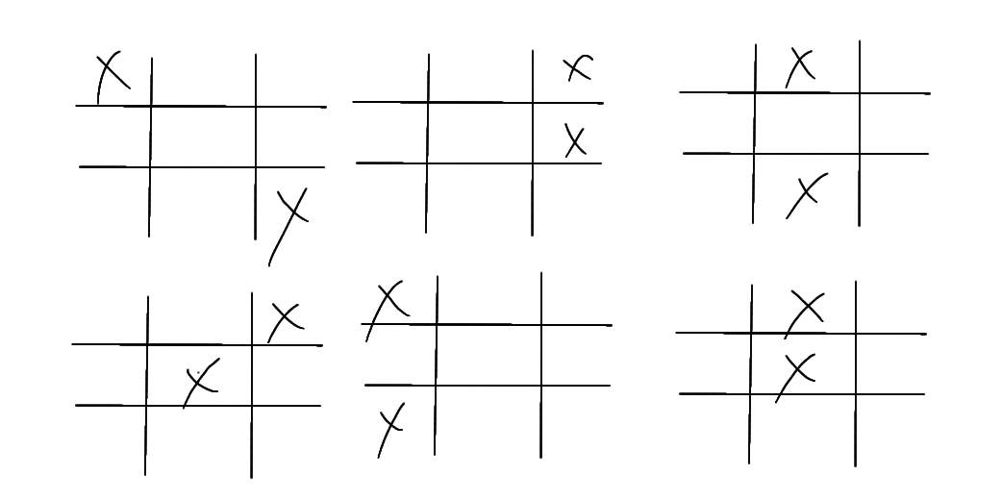
- X
- 活动后
- 您可以继续留下并观看/参加友谊赛
- X
- 参赛告知表

【腾讯文档】山映水樱2025tixtax比赛-参赛申请表 https://docs.qq.com/form/page/DUmFubUJjd0tJeWZ0
看着来，没时间就算了。

- 总规则
1.《总规则》为所有观赛者、参赛者参加本次（2025年春季期间）山映水樱的任何活动（委托除外）都应该遵守的规则，除非该活动有明确的特殊说明；各个比赛下的特殊规则为参加该项目的玩家遵守，仅在游戏中生效。
（灰色字体将尝试让你更好地理解）你得遵守规则
2.所有参赛者和观赛者都应该听从服务器管理人员和山映水樱组织管理人员、山映水樱组织邀请的裁判（服务器管理人员、山映水樱组织管理人员、山映水樱组织邀请的裁判，以下简称“裁判”）的指挥。裁判的名单将会展示在活动群内。若裁判的命令与《总规则》和特殊规则不符的，优先遵循裁判的命令
你得服从裁判
- 遵守服务器规定（https://mangocraft.github.io/wiki-copy/#/rule）和tixtax比赛规则、游戏玩法。特别强调：不得开挂（开挂判定：山映水樱组织管理人员认定为开挂行为的、服务器管理人员认定为开挂行为的；非开挂判定包括但不限于：山映水樱组织管理人员认定为开挂但服务器管理人员认定为非开挂行为的。若无法判断某个mod或材质激活后是否属于外挂，可咨询）
你得遵守服务器规定，别开挂
4.若现场设置有观众席的，观赛者在比赛开始时不得进入比赛场地。观赛者不得有喝倒彩、扔鸡蛋、传送到玩家等影响参赛者参赛、观赛者观赛、裁判判断等行为。若比赛过程中被传送到玩家（tpa插件）影响的，基岩版玩家可申请重复比赛（需要截图证据）
观众老老实实在观众席上站着…
5.若需要通过自动安检机的，可观看视频获取使用方法（https://b23.tv/spplmNK现场也有告示牌指示。别看这个视频，翻到文档最后选择视频看）。请尽可能快地通过安检，不得逗留
看教程过安检机
6.若需要排队的，按照先来后到的原则有序排队，不得插队、多人共闸（……）
有序排队
7.游玩过程中或等待过程中参赛者自主离开比赛场地或等待场地的，（包括但不限于：手滑或任何一处滑、网络不良导致的离开场地、退出服务器；不包括：被人命中并离开场地）视为放弃比赛资格
8.若参赛者在比赛场地内突然退出游戏的，请不要立即进入服务器，应向裁判申请进入服务器，听从裁判指挥在比赛间隔中进入服务器，避免对比赛造成影响
9.等待比赛的过程中，观赛者和参赛者不得在观众席、等待区等比赛用区殴打他人、破坏公物，也不能尝试穿越警戒线（包括但不限于：并列一排的栅栏(左前右后开立的不算) 、栅栏门、墙）
10.比赛过程中参赛者不能使用指令（包括使用菜单）
11.比赛过程中若有玩家（包含参赛者、观赛者、裁判）出现严重失误的（包括但不限于：参赛者开挂、从末影箱拿取物品，观赛者向场地内投掷杂物且影响比赛，裁判误判，场地装置出现失误），裁判需要召回参赛者并重新开始比赛。必要时由裁判启动备用场地或取消违规玩家的参赛资格
12.。Shh！每名参赛者都应该独立找到并正确填写该申请表，因此请找到的该申请表链接的您勿将此表位置、网址告诉他人。对了，参赛者还需加入活动通知群：QQ731490297，密码为您参加的比赛名称；在参赛申请表中一旦有选择“我想摆烂...”选项的玩家，山映水樱组织有权不给予该玩家的参赛资格。因为选择此项表明您将消极对战，该行为我们不提倡，但比如在战斗中躲在后方 回血、使用弓箭瞄准 等行为不算作消极对战。关于更多关于消极对战的内容，请见《总规则》第19点。提交参赛申请表表示您申请参赛，您是否被允许参赛需要山映水樱组织内部决定，山映水樱组织有权不对外透露决定规则
13.本次比赛的比赛参与证书、荣誉证书、因此发送的免单卷都应该具有防伪码。防伪码查询网址：https://docs.qq.com/sheet/DUldXRm1YaWtWalFk?tab=1i8dk6。若出现防伪码错误的，请于颁奖后48小时内找MCnnyy2或ha_na_bi233提出质疑，过期不候；经查询防伪码认证错误（包括但不限于这个防伪码被公开过）的比赛参与证书、荣誉证书、因此发放的免单卷山映水樱组织有权不认
14.所有规则、玩法、比赛时间都有可能在不同时间做出调整，因此，请在比赛开始前合理安排时间阅读规则
15.若需要检录的，请在比赛开始前【未定】分钟检录；比赛开始后请求检录的不予通过
16.参赛者、观赛者、裁判必须在比赛开始前的1天（MC时间）内睡过完整的觉
17.参赛者、观赛者不得击、杀裁判或做出影响裁判判断等行为，违者裁判有权不给予继续参与比赛的资格
18.参赛者违反了《总规则》和玩法、特殊规则的，山映水樱组织有权不给予该玩家参赛证书、奖品等
19.玩家自主意识决定并做出行动，在比赛开始的时间内离开比赛场地的、滞留于提供装备的区域、捉迷藏的属于消极对战行为，山映水樱组织有权不给予该玩家参与证书、荣誉证书、奖品，不将该玩家的成绩计入成绩分析中
20.玩家不得通过bug、特性等，翻越、站在围栏上（安检机内部的除外）
21.任何时间都不得出现类似于下图的行为
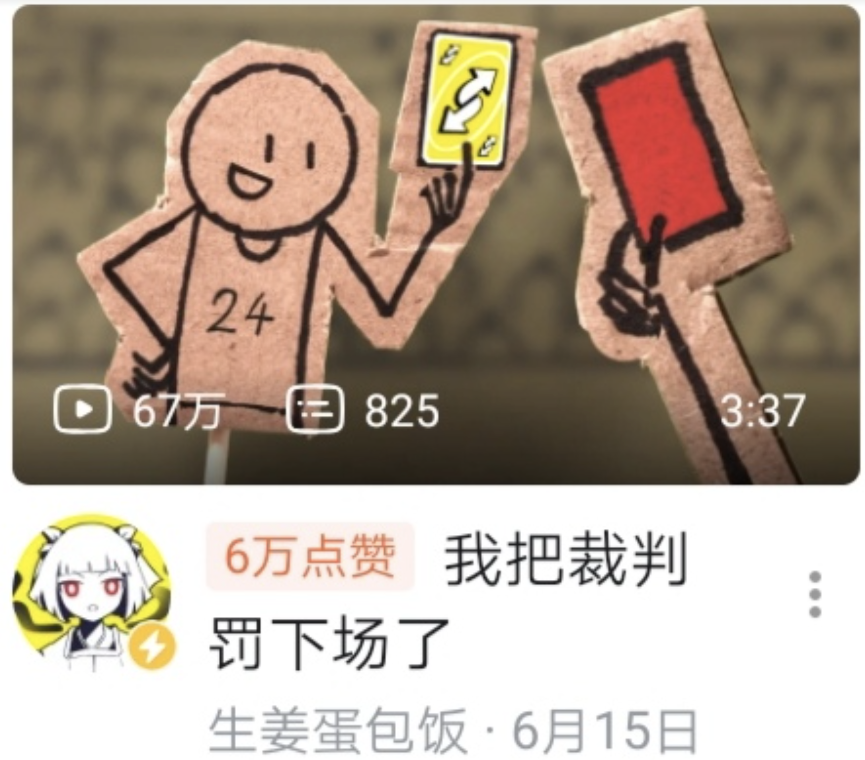
22.山映水樱组织允许《总规则》供芒果方块服务器内各个组织队长借鉴和复制粘贴中的一部分或全部，但复制粘贴时需要显眼地标明出处和复制粘贴的《总规则》的时间
23.山映水樱组织对《总规则》和下述的比赛玩法、特殊规则具有最终解释权。有疑问的可咨询MCnnyy2
24.违规（活动规则和总规则）者可能会被永久禁赛，且违规人员名单一定会向其他组织或活动主办方通报。情节严重，可能会向服务器管理员上报。

- 箱子商店一览
- 卖，熟鸡肉，0.1/个（仅tixtax参赛者观众席）（请适量购买）
- 卖，西瓜，0.02/个（仅Tixtax参赛者观众席）（请适量购买）
- X
- 辅助视频（只是辅助…不代表所有规则都凝聚在了一起）
- 【山映2025年春节tixtax比赛流程介绍！久等了～（芒果方块服务器山映水樱组织-哔哩哔哩】 https://b23.tv/fCPCMzh
- 【自动安检机使用教程（芒果方块服务器山映水樱组织，2025/01/19版）-哔哩哔哩】 https://b23.tv/Mxg4zRX
- 【自动安检机使用教程（芒果方块服山映组织机器介绍）-哔哩哔哩】 https://b23.tv/r2MEpmn
- 【🕹️超级井字棋：经典游戏新玩法！-哔哩哔哩】 https://b23.tv/3wB9U3n（注意：本次活动用的是两人局）
- X（qaq这个5.X好孤单，给ta加点内容）

其他
